**ESCUELA SUPERIOR POLITÉCNICA DEL LITORAL**

**FACULTAD DE INGENIERÍA EN ELECTRICIDAD Y COMPUTACIÓN**

**DESARROLLO DE APLICACIONES WEB**

**PRIMERA EVALUACIÓN - I TÉRMINO 2019**

***Nombre: ______________________________________ Matrícula: ____________________***

**TEMA 1 (10 PUNTOS)**

1. Seleccione la o las opciones con los selectores para aplicar a la etiqueta con el texto “Recursos”

<body>

<nav class="nav-bar" id="navigator">

<ul>

<li><a id='id1' class="enlace">Principal</a></li>

<li><a id='id2' class="enlace">Recursos</a></li>

<li><a id='id3' class="enlace">Contacto</a></li>

</ul>

</nav>

</body>

1. *[class~=“enlace”]
2. nav.navigator ul > li > a[2]
3. body li:nth-child(2)
4. [id^="id2"]
5. Escoja la opción que contenga la forma correcta para cargar una hoja de *JavaScript* externa
6. <script type="text/javascript" src="code.css">
7. <script type="text/javascript" src="code.js">
8. <link type="text/javascript" src="code.js">
9. <script type="text/stylesheet" src="code.js">
10. Escoja la opción con la propiedad para cambiar la fuente de un elemento
    1. text-font:
    2. font-family:
    3. family-font:
    4. text-fontfamily:
11. Seleccione la o las opciones con el o los atributos de la etiqueta img
    1. action
    2. url
    3. src
    4. link
12. Seleccione el término que defina módulo de css que utiliza filas y columnas para maquetar elementos de HTML.
    1. flexbox
    2. grid
    3. float
    4. media queries

**TEMA 2 (15 PUNTOS)**

1. [4 puntos] Explique 2 ventajas y 2 desventajas de utilizar JSON versus XML.
2. [2 puntos] Explique el efecto burbuja con un ejemplo.
3. [4 puntos] Explique qué es *web responsive y* 3 técnicas para aplicar web responsive a un sitio web.
4. [3 puntos] Explique el *modelo de cajas* y cada uno de sus componentes.
5. [2 puntos] Explique la diferencia entre *framework* y librería.

**TEMA 3 (10 PUNTOS)**

Explique bajo qué criterios recomendaría utilizar una librería o un web framework del lado del cliente en una aplicación web. Además, explique cuándo utilizaría Angular y/o ReactJS en una aplicación web.

**TEMA 4 (65 PUNTOS)**

# **[5 puntos]** Realice un requerimiento asíncrono al URL “http://marca.com/equipos/giroitalia2019” cuya respuesta luce como en la Ilustración 1.

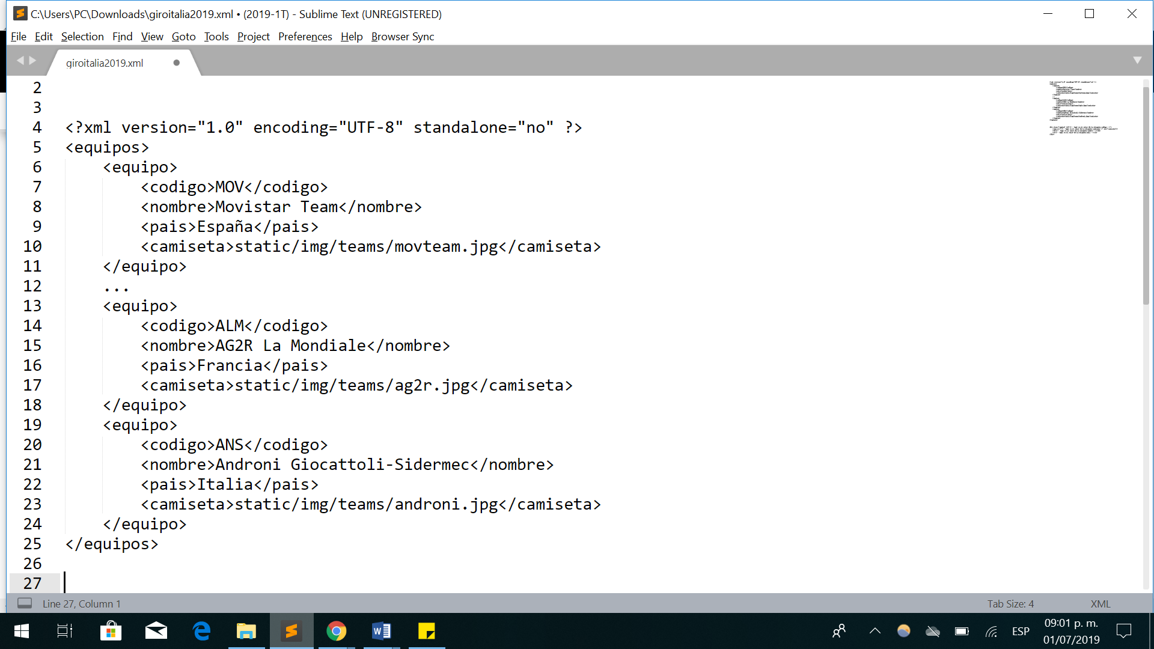

Ilustración 1 Formato del archivo de respuesta

# **[5 puntos]** Procese la respuesta del literal 1, de tal forma que cargue los datos de cada uno de los equipos en la plantilla con etiquetas HTML de la Ilustración 2. Luego, agregue cada plantilla con los datos cargados al div#equipos.

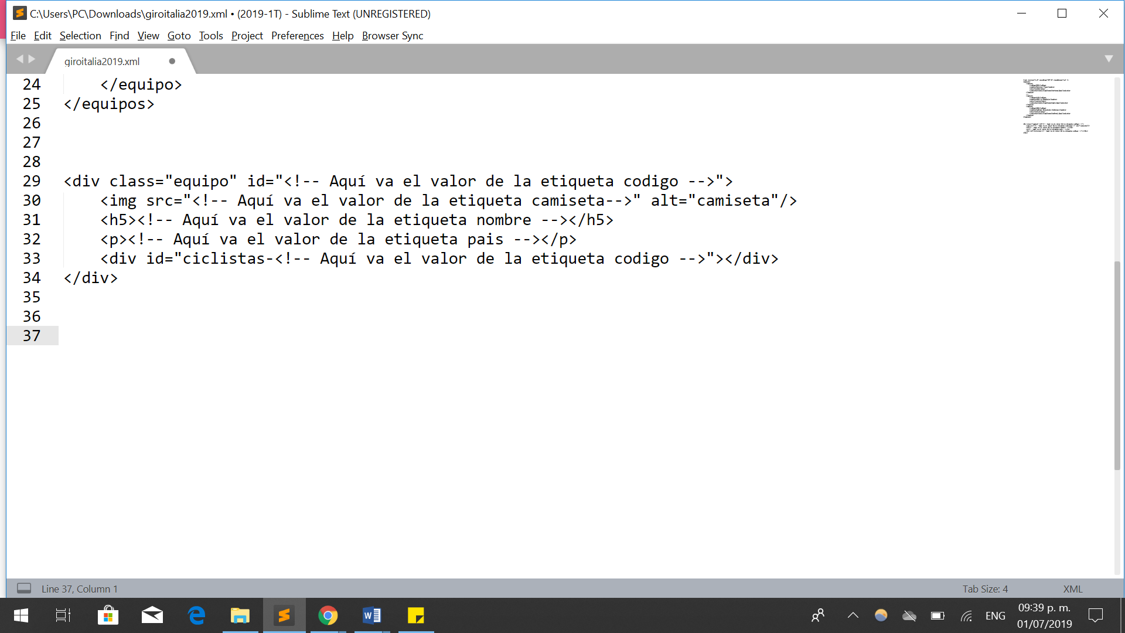

Ilustración 2 Plantilla con etiquetas HTML

# **[5 puntos]** Utilice la plantilla del literal 2 como referencia para agregar las reglas CSS de acuerdo a las siguientes especificaciones. Toma como referencia la Ilustración 3. Solo puede utilizar selectores avanzados.

* [1 punto] La etiqueta con el atributo que contenga el valor “static/img/teams” tiene color de fondo #f5f5f5.
* [1 punto] La segunda etiqueta dentro del div, con la clase *equipo*, está en negrita y centrado.
* [1 punto] La etiqueta con el nombre del país, adyacente al h5, está en itálica.
* [2 puntos] La etiqueta con la clase *equipo* tiene borde inferior con los valores 4px solid #c00

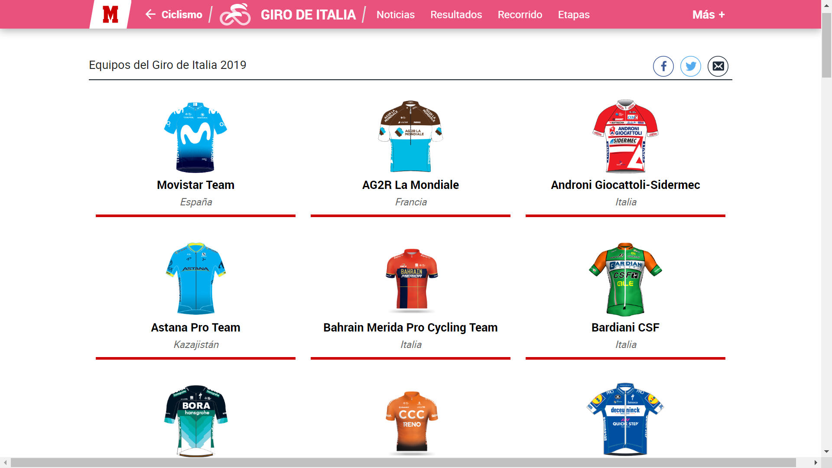

Ilustración 3 Estilo de la plantilla por equipo

# **[25 puntos]** Tome como referencia la plantilla del literal 2 para agregar la funcionalidad descrita a continuación.

# [15 puntos] Al hacer clic en el **div** cuyo identificador corresponde al código de cada equipo, por ejemplo **LTS**, se llamará a la función **obtenerCiclistas(** codigoEquipo **)** que recibe el código del equipo y retorna un arreglo de objetos, como el que se muestra en la Ilustración 4.

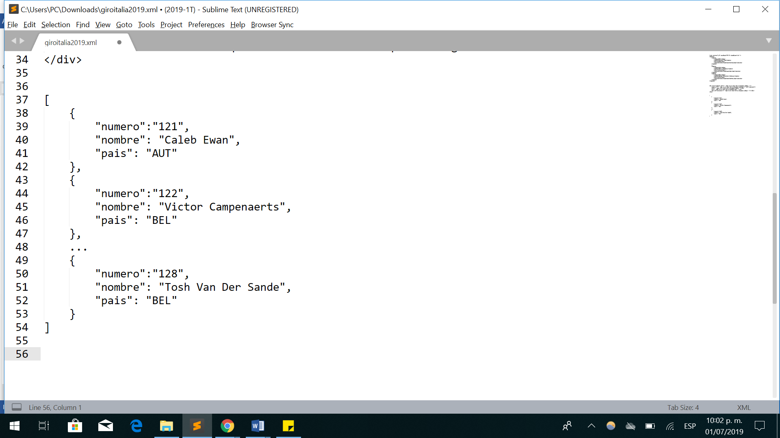

Ilustración 4 Respuesta de la función obtenerCiclistas

# [10 puntos] Cargue los resultados de 4.1 en una lista dentro del div con el identificador para ciclistas del equipo correspondiente, por ejemplo **ciclistas-LTS**, como se muestra en la Ilustración 5.

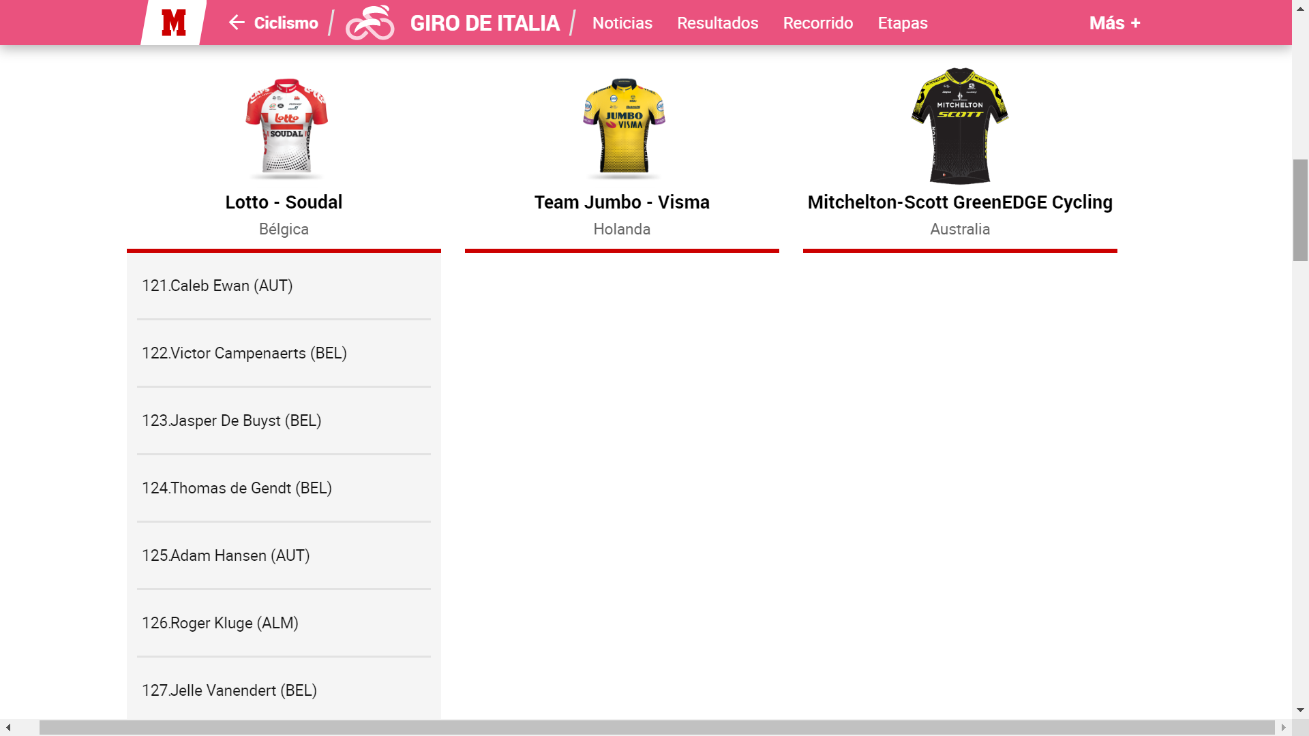

Ilustración 5 Ciclistas por equipo

# **[25 puntos]** Proponga la estructura general HTML y el estilo CSS para disponer los equipos en una PC (Ilustración 6) y en un dispositivo móvil (Ilustración 7). Puede utilizar las clases de *Bootstrap*.

|  |  |
| --- | --- |
| Ilustración 6 Disposición de equipos en una PC | Ilustración 7 Disposición de equipos en un dispositivo móvil |